Lucrarea nr. 11

MĂSURAREA LUNGIMILOR CU AJUTORUL MICROSCOPULUI MARE DE ATELIER PRIN METODA VIZĂRII DIRECTE

11.1.Scopul lucrării
Lucrarea are ca scop determinarea lungimilor şi diametrelor cu ajutorul microscopului mare de atelier prin utilizarea metodei vizării directe.

11.2.Noţiuni generale
Microscopul mare de atelier este un aparat optic destinat măsurătorilor de precizie ale cotelor liniare şi unghiulare. Este compus dintr-un cap optic de vizare 1 (vezi Fig.1) cu puterea de mărire a ocularului de 10 ori.
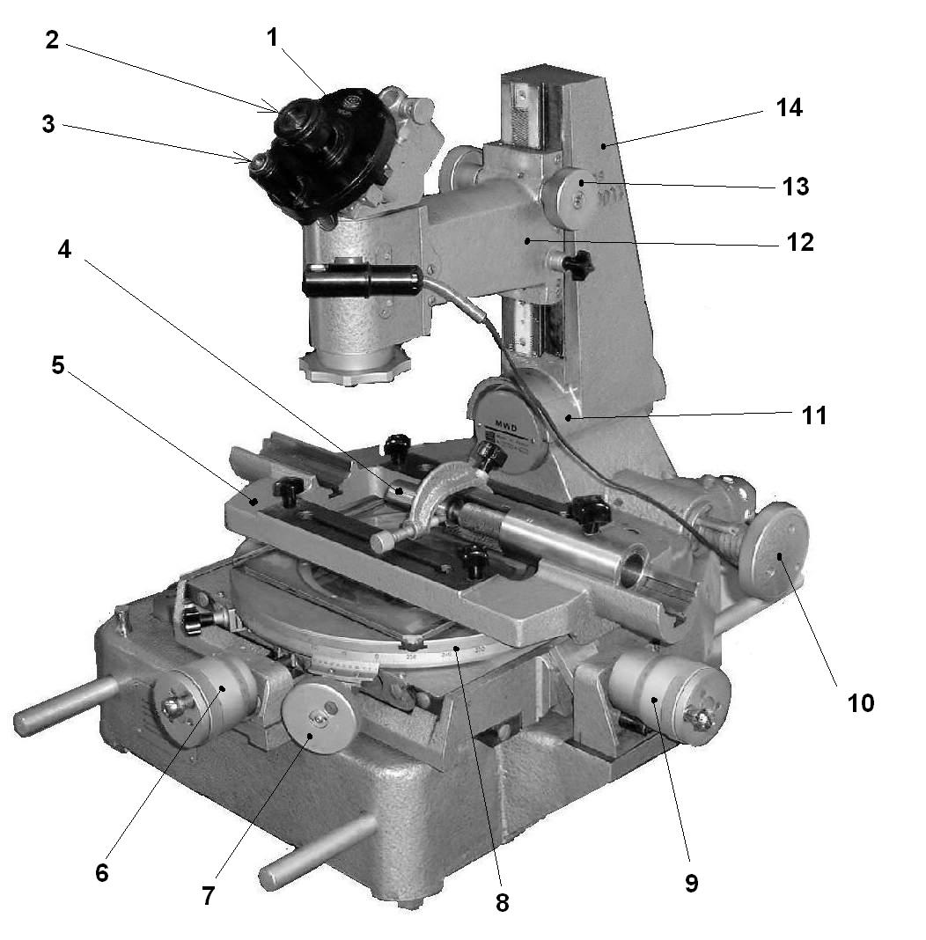
Fig.1. Microscopul mare de atelier

Piesa 4 supusă controlului poate fi instalată pe două sănii liniare reciproc perpendiculare, cu precizia de deplasare de 0,01 mm şi un platou rotativ 8 cu precizia de rotire de 3 minute.
Pentru deplasarea pe direcţia axei X se foloseşte tamburul gradat 9, iar pentru deplasarea pe direcţia axei Y, tamburul gradat 6. capul ocularului poate fi rotit în jurul articulaţiei 11 cu ajutorul discului gradat 10. de asemenea, ocularul poate fi poziţionat pe verticală pe coloana 14, cu ajutorul rozetei 13.
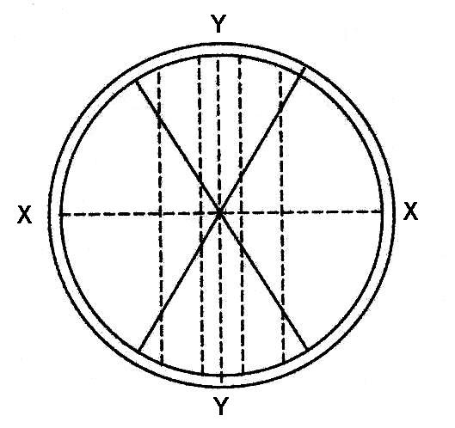
Fig.2. Reticulele ocularului
În vizorul ocularului 2 se pot vedea fire reticulare (vezi Fig.2) care se intersectează şi care suprapuse peste suprafeţele piesei permit măsurarea distanţelor.
Piesa supusă controlului are suprafeţe cilindrice exterioare (vezi fig.3).
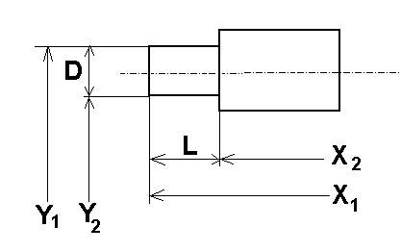
Fig.3. Măsurarea lungimilor şi diametrelor prin vizare directă

Pentru determinarea cotelor L şi D se măsoară cotele X şi Y prin vizarea directă a planelor de secţiune cu ocularul cu fir reticular şi notarea indicaţiilor tamburelor celor două mese ale microscopului. Adică:
L = X₁ – X₂ iar D = Y₁ – Y₂ [11.1]
Deoarece cursa meselor este mai mare decât lungimea de citire a şuruburilor micrometrice se va include şi o cala cu lungime convenabilă (25…50 mm) funcţie de lungimea efectivă a piesei măsurate.
Valoarea lungimii calei se va adăuga citirii tamburului şuruburilor micrometrice.

11.3.Modul de lucru
- Se prinde piesa în dispozitivul de pe masa microscopului.
- Cu ajutorul şuruburilor micrometrice se deplasează piesa până când generatoarea piesei ajunge în câmpul vizual al ocularului.
- Se citesc gradaţiile de la şurubul micrometric Y .
- Se vizează apoi suprafeţele frontale ale gulerului piesei.
- Se citesc gradaţiile de la şurubul micrometric X.
- Se calculează apoi cota D şi L folosind relaţia 11.1
- Rezultatele se trec în Tabelul 1.

Tabelul 1
Nr. | X₁  [mm] | X₂  [mm] | L=X₁-X₂  [mm] | Y₁  [mm] | Y₂  [mm] | D=Y₁-Y₂  [mm]

